ČJ- ČTENÍ (LITERATURA)
Odevzdat do 2. 4.

Práce s textem:
Emil Zátopek běhal různé vytrvalostní trasy, například na pět či deset kilometrů, ale jednu ze svých olympijských zlatých medailí získal také za běh zvaný maraton. Kolik je to asi kilometrů? A proč má ten běh tak zvláštní jméno?
Maraton neboli maratonský běh je vytrvalostní běžecká disciplína na vzdálenost 42, 195 kilometru. Vychází z legendy o řeckém běžci Feidippidovi, který po bitvě u Marathonu (odtud jméno) roku 490 př.n.l. běžel z bojiště do Athén, aby oznámil vítězství. Po doběhu prý zemřel vyčerpáním. Legenda je nedoložená a pravděpodobně se v ní smíchalo několik skutečných faktů najednou.
Ale když na konci 19. století vznikly moderní olympijské hry, byl maratonský běh zařazen mezi olympijské sporty, a při první olympiádě roku 1896 se dokonce běžel na údajné původní trati mezi Marathonem a Athénami.
Tehdy se však běžel na rovných 40 kilometrů. Proč má tedy dnes tak zvláštní délku? Ta vznikla roku 1908 při olympijských hrách v Londýně, kde závod startoval u královského zámku Windsor a končil před královskou lóží na olympijském stadionu – délka závodu tedy byla přesně taková, aby královská rodina mohla vítěze sledovat při doběhu. Ačkoli při následujících dvou olympiádách se délka opět změnila, od roku 1924 byla definitivně schválena ta „londýnská“, tedy dnešních 42, 195 kilometru.

Odpověz na otázky:
(Na všechny otázky nenajdeš odpovědi v textu, zkus je tedy vyhledat na internetu.)
- Emil Zátopek byl náš velmi slavný sportovec. Stejně slavnou sportovkyní byla i jeho žena, která před několika dny zemřela.
Napiš její jméno, jaké sportovní disciplíně se věnovala a v kolika letech zemřela:
_______________________________________________________________________________________________________________________________________________________________________________________________________________

- První novodobá olympiáda se konala v roce 1896. Zjisti, kde se konala. _________________________________

- Co se podle legendy stalo s řeckým běžcem Feidippidem, když doběhl z Marathonu do Athén? _____________________________________________________________________

- V roce 1908 se olympiáda konala v Londýně. Kde při ní startoval maratonský běh? _____________________________________________________________________

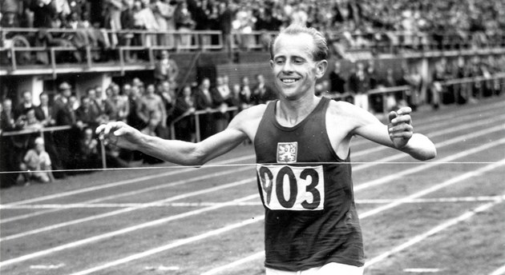
Emil Zátopek

